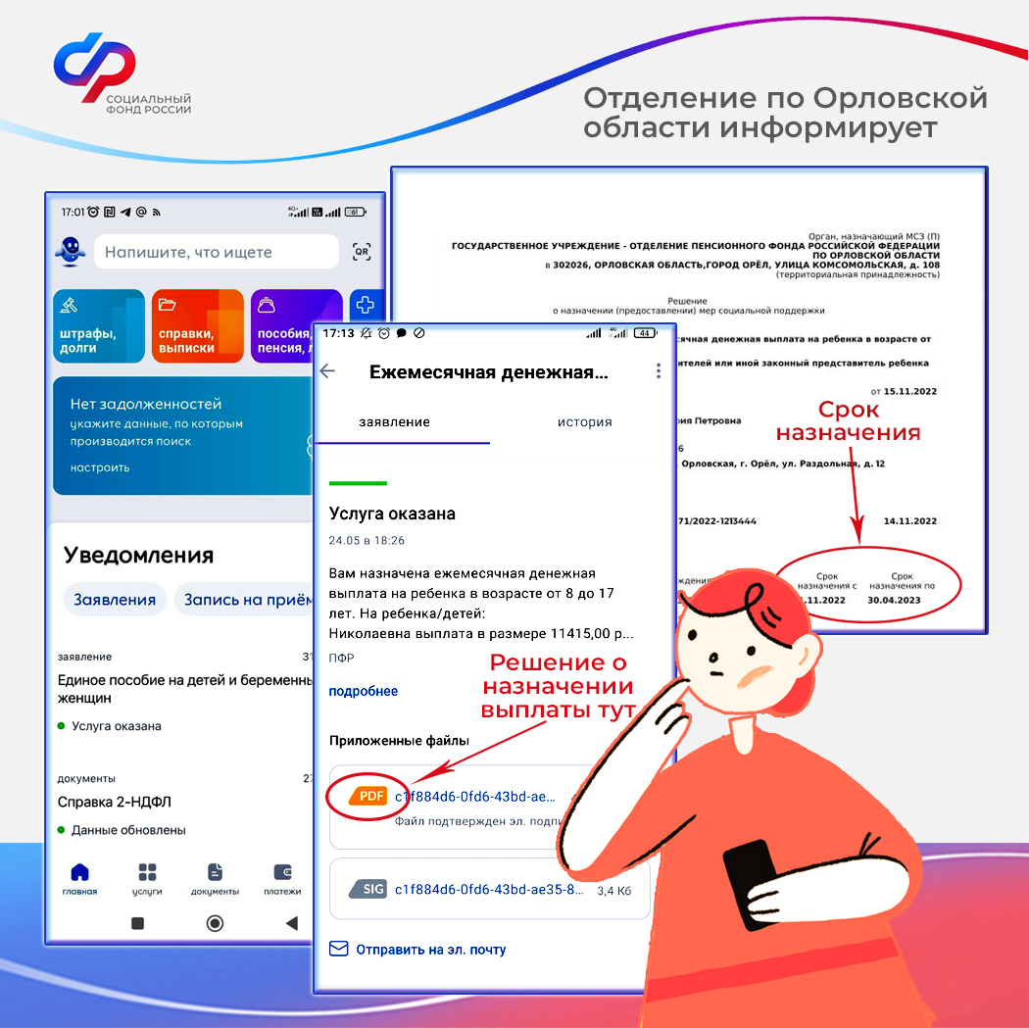
Уважаемые родители! Отделение Социального фонда России по Орловской области просит вас убедиться в том, что у получаемых вами выплат на детей не закончился срок назначения. Для этого зайдите в личный кабинет на портале госуслуг в раздел "Уведомления" и найдите файл с решением.
Пособия назначаются на 12 месяцев, по истечении которых, необходимо снова подать заявление. Начиная с 2023 года, продлить выплаты на детей с 3 до 7 и с 8 до 17 лет можно только, подав заявление на единое пособие. Максимально удобно и быстро это можно сделать на портале госуслуг. Для подачи заявления в клиентской службе Социального фонда необходимо предварительно записаться на прием по телефону регионального контакт-центра: 8-800-200-12-14.

